新北市立溪崑國民中學113學年度第二學期第二次定期評量 社會科 試題卷
九年級 班 座號 姓名
每題2.5分共40題
【地理】
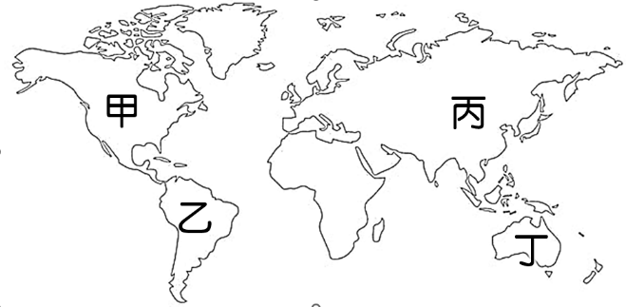
1、現代商業性農業受到市場的支配，農民必須根據市場需求，隨時調整作物種類、耕作面積及生產期。
請問：下列何者「不是」臺灣現代商業性農業的特徵？
(A)作物單一化 (B)區域專業化 (C)全面機械化 (D)農業企業化。
圖(一)
2、近代生物技術快速發展，透過基因改造技術，可以改變原有的
生物特性，藉此達到增加營養或產量、抗病蟲害、縮短生長週
期等效果，以確保食物產量及品質。請問：目前基因改造作物
種植面積最大的國家位於右圖(一)的哪一洲？
(A)甲 (B)乙 (C)丙 (D)丁。
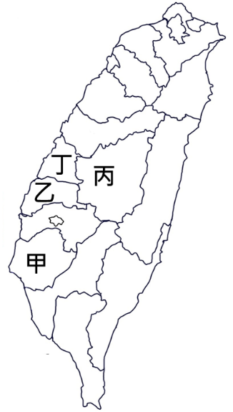
3、農業產銷班為我國農村地區最基層的農民組織。臺灣加入世界貿易組織後，為因應國際市場開放對農業帶來的競爭與衝擊，政府制定政策方針，積極強化農業產銷班組織運作能力，期望提升農產品質、農村經營管理與行銷包裝等。農業產銷班透過集體合作的方式，選擇單一作物進行生產，可以獲取的效益有：(甲)提高生產效率 (乙)降低單位生產成本
(丙)擴大產業規模 (丁)降低市場風險。請問：上述正確的項目有哪些？
(A)甲乙丙 (B)甲丙丁 (C)甲乙丁 (D)乙丙丁。
圖(二)
4、「西螺果菜市場位是全國最大果菜批發市場，每天平均有1000公噸蔬果在此交易，供應
臺灣三分之一蔬果需求。來自各地的蔬果在這裡集中，又從這裡被送往全臺各地，最後
透過零售到你我手上。」請問：上述提及的果菜市場位於右圖(二)中哪一個行政區內？
(A)甲 (B)乙 (C)丙 (D)丁。
5、臺灣的酪農業有先天上的生產劣勢，生乳成本相較國外至少貴上一倍。如製作高達起司
需要40公斤生乳才能做出約3.7公斤重的起司，成本非常高昂，因此臺灣的進口起司
還比較便宜。臺灣的酪農業者常與知名企業簽訂契約合作生產，請問其主要目的為何？
(A)穩定牧場乳品銷售量與價格 (B)創造多餘的土地種植作物
(C)降低生產成本以提高獲利 (D)找尋更多的人力資源。
6、隨著全球運輸及食物保存技術的進步，臺灣生產的優良農、漁產品，可以出口國外，世界各地生產的農產品也可進口臺灣，全臺各地的超市與賣場，隨處可見來自世界各地的食物，食物的運送里程有愈來愈長的情形。
請問：下列在臺灣超市中買到的食物，何者的的食物里程最長？
(A)加拿大的鮭魚 (B)池上的白米 (C)日本的蘋果 (D)巴拉圭的牛肉。
7、媒體報導：「印度自2002年引進基改棉花，讓印度一度成為產棉大國，但基改棉花的神話，卻逐漸破功。印度農業重鎮哈里亞納邦的農民Jaypal難過的說: 「過去借錢買基改棉種子，前幾年基改棉田雖然產量增加，多賺上萬元，但近三年基改棉花的農藥、化肥價格上揚，也越來越無法抵抗氣候和病蟲害的問題，產量下降了近五成，只能舉債度日。」
請問：根據所學及上文，下列敘述何者正確？
(A)基改棉花已經得到科學界認證安全無虞 (B)哈里亞納邦應位於恆河三角洲一帶
(C)種植基改棉花，能不斷提升印度農民收益 (D)基改作物並無法完全克服氣候變遷。
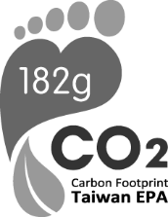
8、在2024年初，衛生局抽驗市場食品時，查獲中國大陸進口的辣椒粉檢出蘇丹紅1號，其為非法添加物，雖不具立即毒性效果，但食用過多的蘇丹紅，恐怕還是有肝腎功能受損、皮膚過敏等問題。
請問：下列何種作法「無法」讓我們避免蘇丹紅的危害？
(A)購買前仔細閱讀食品成分表，不買來路不明的食品
(B)選擇信譽良好、通過多項食品認證的食品商家購買
(C)盡量挑選色澤鮮豔的食品，以增加視覺刺激及口感
(D)不要只吃特定食物，盡量選擇多樣化以及低加工食品。
圖(三)
9、近年來，隨著永續發展意識抬頭，出現許多綠色商品標章。右圖(三)為我國的某一標章，
腳掌中的數字代表某數值的多寡。請問：下列哪一項行動最符合此標籤的意涵及目的？
(A)選擇無化肥及農藥的作物 (B)選擇地產地消的農產品
(C)選擇有產銷履歷的農產品 (D)選擇全球化的飲食方式。
10、為了畜牧養殖所需的土地，大片的雨林被犧牲，對環境造成極大的破壞。隨健康意識、環保意識抬頭，不少商家陸續推出植物肉，例如植物肉漢堡、植物肉雞排等商品。植物肉有模擬真肉的外觀、口感和香氣，已經成為現代人的健康飲食新選擇，不僅是出自於健康考量，同時對減少碳排放量也有顯著的成效。
請問：選擇植物肉雖然對友善環境有所貢獻，但卻「不符合」食品安全的哪項選擇原則？
(A)多食用原型食物 (B)增加在地食物比例 (C)注重食物生產履歷 (D)減少食物運送里程。
11、近年臺灣有養豬業者，採用健康安全環保的方式飼養豬隻，飼養期間不施打化學藥劑，養殖環境寬敞衛生乾淨，飼料營養均衡，確保豬隻的健康與快樂。但上述所生產的豬隻肉品的市占率仍不高，其主要原因最有可能為下列何者？
(A)素食主義風行 (B)肉品售價較高 (C)肉品品質不佳 (D)食安問題頻傳。
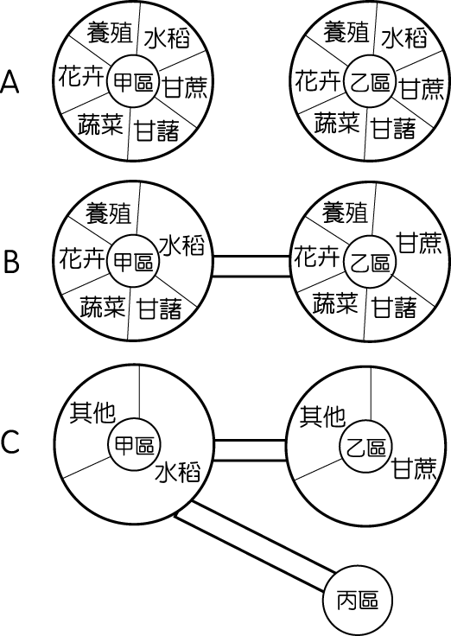
12、全球化使人們能夠不受產季限制，享用世界各地的時令水果。臺灣於2002年加入世界貿易組織（WTO）後，開放農產品市場、調降關稅，水果的選擇性更多，售價也較便宜。例如：盛產在夏季的櫻桃，現在臺灣全年都可購買到當季盛產的新鮮櫻桃。請問：每年元旦前後進口的櫻桃，最有可能來自下列何處？
(A)法國 (B)日本 (C)美國 (D)智利。
圖(四)
右圖(四)為某國境內甲、乙、丙三區的發展與互動歷程。
Ａ階段：甲、乙兩區分別生產各自需要的農產品，彼此之間沒有往來。
Ｂ階段：由於□□的影響，甲區種植水稻的面積增加，乙區種植甘蔗的面積加大，
兩區之間透過商業行為，取得對方生產的稻米與甘蔗。
Ｃ階段：甲區絕大部分的農地只種水稻，乙區則有高比例的農地種植甘蔗，
而不從事農業活動的丙區則透過商業行為，自甲區購得所需的農產品。
請據此回答第13、14題。
13、文中與圖中所描述Ａ→Ｂ→Ｃ三個階段的演變，亦即哪一種農業發展的特徵？
(A)農業企業化 (B)耕作機械化 (C)區域專業化 (D)生產自動化。
14、上文中的□□應為下列何者？
(A)有機農業興起 (B)交通運輸革新 (C)基因改造技術 (D)飲食習慣改變。

【歷史】
〈資料一〉俄國參與一次大戰後，都市出現了糧食危機，彼得格勒工人舉行罷工和示威遊行，喊出「打倒專制」、「打倒戰爭」的口號，沙皇尼古拉二世最終被迫退位，結束統治俄國長達300年之久的羅曼諾夫王朝。
〈資料二〉弗拉基米爾．烏里楊諾夫，筆名列寧。流亡西歐數年，回到俄國後逐漸取得蘇維埃的領導權。臨時政府對同盟國繼續作戰卻無力解決經濟困境。此時，列寧發動革命，建立世界上第一個共產主義政權，並退出一次大戰。 (15-16題)
15、根據〈資料一〉內容判斷，當時工人們發動的起事行動應是下列何者?
(A) 二月革命 (B) 十月革命 (C) 法國大革命 (D) 美國獨立革命
16、〈資料二〉提到列寧推翻臨時政府，建立世界第一個共產主義政權。請問:當時他發動革命所提出的口號為何?
(A) 無代議士不納稅 (B) 自由、平等、博愛 (C) 和平、土地、麵包 (D) 外爭主權，內除國賊
西元1929年10月23日，股票市價急轉直下，華爾街股市出現股票大拋售，次日(星期四)一天內共拋售1300萬股，這一天被稱為「黑色星期四」，直到11月，股市全面崩盤。此危機席捲整個資本主義世界，美、英、法、德、日等國的生產急遽下降，於是各國間展開保護政策(關稅戰、貨幣戰、貿易戰)，故而爆發經濟大恐慌。全世界的工業生產下降了40%以上，經濟損失高達2500億美元。全世界失業工人達5000萬，其中美國約有1700萬。當時美國新總統上任後，推動大型公共建設，提升就業率，才慢慢度過危機。 (17-18題)
17、由資料的內容判斷，經濟大恐慌的爆發與各國採行何種保護政策有關?
(A) 提高關稅 (B) 降低關稅 (C) 開放貿易 (D) 貨幣升值
18、當時美國新總統上任後，透過「爐邊閒談」喚起民眾對政府的信心，試圖通過國家干預經濟活動的方式，消除國內經濟危機。請問:此任新總統最有可能為何者?
(A) 杜魯門 (B) 華盛頓 (C) 威爾遜 (D) 羅斯福
希特勒於西元1933年發表以下的競選政見:
- 撕毀《凡爾賽條約》，我承諾會使德國再度強大並且受尊重。
- 共產主義是錯誤的，應該消滅。
- 禁止罷工，每個人都應該為國家工作。我們會用國家建設解決失業問題。
- 猶太人是劣等種族，沒有資格成為德國公民，應該剝奪他們的權利，讓他們無法在德國競爭。
- 德國應向東歐擴張領土，應該要擴充軍備，重新實施徵兵制 (19-20題)
19、這次的大選結果，納粹黨獲得德國總票數的44%，得到288席，成為國會中的最大黨。請根據上述政見，以及當時的德國處境，下列何者不是他們能得到這些選民支持的原因?
(A) 德國在一戰後受到《凡爾賽條約》的苛刻處罰，如裁減軍備、巨額賠款、承擔戰罪，導致國力大受影響
(B) 希特勒抱持社會達爾文主義迫害猶太人
(C) 經濟大恐慌，經濟惡化，希特勒提出解決失業率的具體政策
(D) 共產黨趁機活動，希特勒以打擊共產黨作為號召
20、根據上述政見內容，德國向東歐擴張領土的行動中，不包括下列何者?
(A) 西元1938年併吞奧地利
(B) 西元1938年與蘇聯簽訂德蘇互不侵犯條約
(C) 西元1938年與英、法、義簽訂慕尼黑協定，逼迫捷克將蘇臺德區割讓給德國
(D) 1939年併吞捷克，入侵波蘭
西元1941年，在日本御前會議中，一位日本軍官說道:「我國的石油只能維持半年的時間，除非我們從中國撤兵，停止對外擴張，外交上向美國靠攏。不然只能南下奪取石油、橡膠等戰略資源，繼續加強對外侵略……，但這樣一來，就等於向三國宣戰。」
21、依據資料判斷，下列何者敘述需要修正?
(A) 日本受到美國實施石油禁運的限制 (B) 1937年盧溝橋事變，中日戰爭爆發
(C) 日本南進政策等於向美、英、荷三國宣戰 (D) 為達成此目標，日本可能策畫諾曼第登陸
會議 | 開羅會議 | 雅爾達會議
時間 | 西元1943年 | 西元1945年
與會者 | 中美英三國 | 美英蘇三國
討論內容及決議 | 1.日本必須無條件投降  2.日本須將台灣、  澎湖、東北各省歸還中華民國 | 1.德國無條件投降，並接受分區佔領  2.戰後成立聯合國  3.東歐各國交由蘇聯處理  4.蘇聯參加對日作戰即獲得有關東亞的利益
22、二戰期間，各國曾召開重要會議，商討戰後秩序的重建計畫。由右列兩場會議的決議內容來看，下列敘述何者不符合史實?
(A) 台灣、澎湖在中日馬關條約割讓給日本
(B) 西元1949年，東德、西德分別建立政權
(C) 西元1945年，美國於廣島、長崎投擲原子彈，日本有條件投降
(D) 蘇聯負責接收東歐地區，使戰後東歐的共產勢力快速擴張
23、承上題，西元1945年聯合國正式成立，致力於解決國際糾紛。關於此國際組織，下列何者較符合史實?
(A) 總部設在瑞士日內瓦
(B) 沒有武力，無法制裁侵略
(C) 西元1971年，聯合國通過中華民國取代中華人民共和國的議案
(D) 安全理事會的五個常任理事國常利用否決權阻撓制裁侵略的實施，引人詬病
西元1947年7月，美國的蘇聯問題專家肯楠在外交季刊上發表了一篇專文，主張美國對蘇聯的擴張，必須採取「長期而忍耐、但又堅定而警覺的圍堵政策……每當蘇聯對世界任一地區顯示侵略企圖時，美國必須以堅定不移的相對力量加以制止。」
24、根據上述資料，後來美國可能組成哪一組織以為因應?
(A) 東南亞公約組織 (B) 亞太經濟合作會議 (C) 北大西洋公約組織 (D) 華沙公約組織
25、冷戰期間，美蘇兩國在國際上為了扶植自身勢力，介入許多事件，可說是美國與蘇聯提供武器支持的代理人戰爭。請問:下列哪一事件引發該地的區域衝突?
(A) 美國支持猶太人建立以色列國 (B) 蘇聯封鎖通往西柏林的陸路交通
(C) 蘇聯在古巴部署飛彈 (D) 美國與台灣簽訂《中美共同防禦條約》
26、「第二次世界大戰後，(甲)新建立的國家高達一百三十多個。這些新興國家透過集體手段(乙)結成獨立集團，共同捍衛自身生存機會。各國強烈宣示(丙)將與美蘇糾葛保持距離，形成第三股勢力。同時，(丁)在國際舞台上擁有發言權和影響力。」根據上文敘述，下列何者解釋較不恰當?
(A) 造成(甲)的現象是因歐洲殖民勢力減弱及殖民地民族意識升高
(B) (乙)是指西元1955年，亞、非的新興國家在印度舉行亞非會議，提出「第三世界」的概念
(C) (丙)則以「不結盟」運動展現
(D) (丁)指出第三世界國家利用聯合國大會的平等表決機制
27、「他擔任蘇聯領導人期間，為了解決國內民生經濟困頓的問題，開放外資投資，並減少干預東歐加盟國的內政，造成蘇聯共產政權的瓦解，冷戰結束。」請問:上述人物應該是何人?
(A) 史達林 (B) 戈巴契夫 (C) 列寧 (D) 赫魯雪夫

【公民】
28、移工跨越三千公里的思鄉之情，難以打破的刻板印象〜對於第一次進到完全陌生環境的人，不論適應力再怎麼強，也會有難以調適的心情和焦慮。特別是對「家庭看護」而言，長期守在阿公、阿嬤身邊，24小時待命的緊張心情難有可以放鬆的時刻；若是在偏鄉地區服務長者的移工，更可能難以遇到家鄉同胞，無法和朋友訴苦的移工，「孤獨」、「緊張」和「焦慮」是多數家庭看護的共同心情。下列有關國際移工的敘述，何者正確？
(Ａ)基於尊重和包容應由國際移工和雇主自行決定工作條件
(Ｂ)國際移工的存在有機會促進不同文化群體相互的認識
(Ｃ)大多數國際移工一定會搶走本國勞動人口的就業機會
(Ｄ)國際移工的增加會使得本國的傳統文化轉為弱勢文化。
29、中華人民共和國於西元1971年取代我國進入聯合國，單方面主張「一個中國」的原則，使得我國不能以中華民國參與國際社會，更無法與他國發展正式外交關係。在經貿方面，我國雖然無法以主權國家名義加入重要的國際組織，但是，政府為了突破困境，於1991年和2002年分別以什麼名稱？加入哪兩個國際組織？以增進我國的經貿利益。
【甲】「中華臺北」：亞太經濟合作會議【乙】「臺、澎、金、馬個別關稅領域」：世界貿易組織【丙】「中華臺北」：世界衛生組織【丁】「臺、澎、金、馬個別關稅領域」：亞太經濟合作會議。
(Ａ) 甲、乙 (Ｂ)甲、丙 (Ｃ) 丙、丁 (Ｄ) 乙、丁。
30、據外媒報導，南韓與日本、新加坡、香港、馬來西亞、泰國等6國警察，於今年2月24日至3月28日，共計約5週時間，以「網路守護者」為行動代號，共同追查「兒少性剝削影像的犯罪」，於（4/5）公布兒少性剝削影像犯罪的跨國調查共計逮捕435人。嫌犯中過半為年僅10幾歲的青少年，犯案內容包括觀看、持有、散佈、製作兒少性剝削影像。這是南韓警方今年第二次與其他亞洲國家聯手，展開專案調查行動。上述的新聞報導內容應屬於下列何種國際社會的互動方式？
(Ａ)國際交流 (Ｂ)國際援助 (Ｃ)國際合作 (Ｄ)國際衝突。
31、在全球自由貿易的背後被忽視的不公平，第三世界國家的小農、生產者往往是最弱勢的一群，他們努力生產，卻連一絲絲脫離貧窮的機會都沒有，更常常必須在充滿生命威脅的危險工作環境中(如採礦業)，他們犧牲了自己的安全以取得微薄的收入。全球提倡消費者以「公平價格」向弱勢生產者購買商品，如此符合了社會正義原則，也提供弱勢生產者公平的報酬。上述「公平貿易認證」所代表的意義為何？
(Ａ)公平貿易是施捨、是援助、是慈善，是為經濟弱勢的生產者創造機會
(Ｂ)公平貿易重視性別平等，但是男女同工不同酬，給付不同的勞動薪資
(Ｃ)公平貿易商品種類只有咖啡、巧克力等，因為此產品是價格較低廉者
(Ｄ)重視勞動人權，幫助原料提供者的發展，並使其得到較合理的報酬。
32、近期，全球掀起一股使用 ChatGPT 將照片轉換為「吉卜力風格」的風潮，讓許多用戶紛紛將個人照片與各種圖像轉換為吉卜力工作室標誌性的動畫風格，並在社交媒體上熱烈分享與討論。然而，這看似有趣的現象，同時也引發了版權與科技倫理多層次的嚴肅討論，並在不同國家延伸出各個問題。德國極右派則利用「吉卜力風潮」，悄悄的挪用這股文化熱潮進行政治操作。
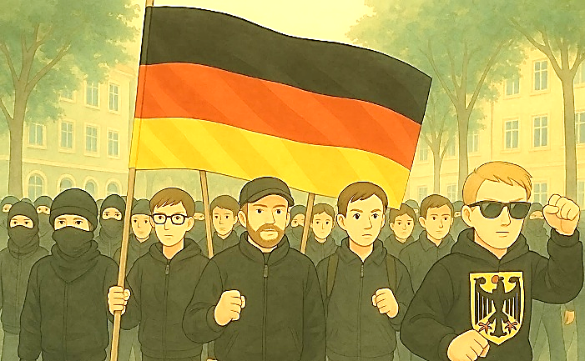
這些極右派支持者分享的圖片(上面2張動畫)，第一眼乍看之下可愛又討人喜歡，但仔細一看卻能發現其中夾雜了明顯的民族主義內容，甚至還包含具體歧視與反移民標語，(此類相關動漫與迷因圖像結合極端政治訊息的圖片則不全部分享出來)。透過這類挪用，極右派團體對流行文化的利用絕對是值得警惕的現象，人們必須認識到看似有趣背後隱藏的風險。 【摘自yahoo!新聞】
請問:吉卜力風格的圖片被極右派團體用作宣傳工具，令人憂心引發哪些問題關注？
(Ａ)將具侵略性的內容「無害化」傳播，對實際社會因正面的影響而產生文化歧視
(Ｂ)流行文化的包裝，絕對會助長網路上仇恨言論與偏激行為造成文化衝突
(Ｃ)德國極右派悄悄挪用這股文化熱潮，凸顯全球貧富差距漸漸擴大
(Ｄ)偏激主張吸引年輕族群，引發對流行文化被滲透與誤用的深層關注。
33、承上題，文化全球化是指文化跨越國界在全球流通的現象。不同文化接觸日趨頻繁，可能因為差異產生文化衝突
，然而接觸過程中強勢文化挾豐厚資源優勢，往往主導文化全球化進程。下列何者做法最有可能減緩上述衝突?
(Ａ) 「吉卜力風格」的風潮是一種文化階級 (Ｂ) 限制全球化思維，發揚文化主流價值
(Ｃ) 尊重不同族群，包容多元文化差異 (Ｄ) 讓吉卜力風格完全取代當地傳統文化。
34、丁萌萌在溪崑國中校網<最新訊息>看到一則公告，如下：
・依據國教署114年3月13日臺教國署原字第1145700805號函及「2025年教育部中小學英越語國際交流生活營實施計畫」辦理。
・為促進國際交流合作，並深化國際教育課程，豐富學生多元學習資源，接軌國際移動力。教育部與越南胡志明市丁善理紀念中學合作，由越南30名高中學生，結合30名國立曾文高農工職業學校學生進行交流服務，透過一週沉浸式的英越語學習，以多元的學習策略，開拓學生之學習及國際視野，
請問:根據上則校網訊息內容判斷，下列何者最可能是舉辦此活動的目的 ?
(Ａ) 推動多元文化創新 (Ｂ) 擴展官方外交關係 (Ｃ) 調適強勢文化衝擊 (Ｄ) 促進各國文化交流。
@請閱讀下則文章並回答第35、36題:
川普「關稅急轉彎」！課稅對全球衝擊與台灣影響有多大?
美國總統川普上任後於當地時間4月2日下午4時（台灣時間4月3日凌晨4時）正式公布對各國的「對等關稅」，其中對台灣課徵的稅率高達32％；引發全球金融市場震盪，以及多名國家領導人、經濟專家與企業主們的抗議後，政策又毫無預警髮夾彎，川普又隨即喊出「暫緩90天」，僅徵收10%的「基準關稅」。
此波關稅波及全球185國，其中約60國被額外課稅。以2024年美國主要貿易夥伴來看，稅率如下：
中國：34%，加上先前關稅與對報復性關稅的反制措施，總稅率達125%﹐歐盟：20%﹐日本：24%﹐韓國：25%﹐越南：49%﹐印度：26%﹐台灣：32%﹐
雖然台灣的對等關稅目前仍被定為32%，但因台灣願與美國談判，故現階段關稅為10%，而未來關稅尚待台美雙方磋商後，才會塵埃落定。
關稅32%到底是什麼意思？簡單來說，就是台灣的商品出口到美國的關稅提高32%，會使台灣出口商品在美國當地的價格上漲，競爭力下降，進而對出口國（即台灣）的經濟造成負面影響。 【新聞摘錄來自Google】

35、上述的報導內容，可以意識到牽一髮而動全身的全球關連現象，主要涉及哪些面向？
(Ａ)經濟、文化 (Ｂ)經濟、政治 (Ｃ)環境、文化 (Ｄ) 政治、族群。
36、針對美國總統川普的關稅政策，總統賴清德提出5項因應策略，強調針對「對等關稅」不會報復，而是透過「對話與合作」化解危機。並提出五大策略，包含：比照USMCA（美加墨協定）模式談判、擴大對美採購降低貿易逆差、促進對美投資、解決非關稅障礙、改善美方關切問題等。
根據新聞的主題，我們可以意識到全球化現象如下。請問：有幾項敘述較為適切？
˙大學生金明計畫在五月初，經日本轉機到夏威夷參加醫學研討會，在短時間內體驗異國風情。
˙銀明在饒河夜市可以吃到臺南蚵仔煎和鱔魚意麵、嘉義雞肉飯、淡水阿給和魚丸湯等各地美食。
˙台積電企業布局全球，在世界各地設有子公司，並透過視訊方式開會，讓公司運作更有效率。
˙銅明自行攀登玉山，可以一次欣賞副熱帶與暖溫帶的闊葉林、混合林及針葉林等豐富林相。
(Ａ) 四項 (Ｂ) 三項 (Ｃ) 二項 (Ｄ) 一項。
37、緬甸3月28日下午發生規模7.7強震，震央位於緬甸中部，靠近第二大城市曼德勒。初步官方報告顯示約144人死亡、近1,500人受傷，預計這些數字會上升，這些只是初步統計。無國界醫生表示，考量到此次地震的規模和強度，對民眾的影響可能相當嚴重，特別是那些因創傷而需要緊急救命援助的人。無國界醫生也關注那些處於弱勢的人，包括失去住所、無法獲得一般醫療照護，為傷患提供救命和肢體的外科手術照護，實現人道救援。
無國界醫生此一舉動應屬國際社會的何種互動方式？
(Ａ)國際援助 (Ｂ)國際合作 (Ｃ)國際交流 (Ｄ)國際衝突。
38、2020年印尼政府為提振深受新冠肺炎(COVID-19)疫情影響的國內經濟，通過「創造就業綜合法案」，目標是破除舊有的投資限制，藉此吸引外商投資，經濟成長率可望達5.7～6%，並且每年也將增加數百萬個就業機會，可以挽救目前嚴峻的經濟情況。但是新法案恐嚴重侵害原有的勞動權益，包括：降低最低工資門檻、削減法定員工資遣費等，同時超時工作的時限也將提高。
根據上文判斷，針對印尼政府通過具爭議性的「創造就業綜合法案」的緣由與影響，下列推論何者較為正確？
(Ａ)印尼政府與勞工團體的衝突，屬於政治事件，與全球化沒有關聯
(Ｂ)該法案企圖以提高本國勞動成本的方式，吸引跨國企業進來投資
(Ｃ)大批市民及工會團體不認同以犧牲勞動權益方式，追求經濟成長
(Ｄ)雖然全球化致使疫情向印尼擴散，但印尼經濟並未受到嚴重影響。
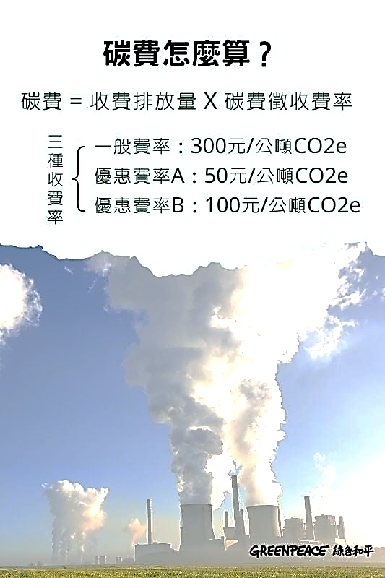
臺灣碳費出爐！一般費率每公噸300元
氣候變遷已經成為全球性的議題，各國能源的使用備受關注，「淨零排放」已成全球共識。2024年10月7日，環境部召開碳費審議委員會，最終決定將一般費率定為每噸碳新臺幣300元，符合綠色和平組織起徵價 300 元的訴求。未來碳費將分階段逐步調升。根據環境部的規劃，初步徵收對象將鎖定年排放量超過 2.5 萬公噸的電力業、燃氣供應業和製造業，約影響281家企業和500家工廠。2025年5月將進行試申報，並於2026年正式開始徵收碳費。
雖然環境部確立了碳費起徵價，卻為了鼓勵企業減碳推出「自主減量計畫」，企業只要通過環境部的審核，即可申請A,B優惠費率。此舉極可能讓企業將碳費視為可負擔的營運成本並轉嫁於消費者，致使對企業的減碳約束力大打折扣，更無心投入轉型再生能源。

39、氣候變遷全球暖化日益嚴重，排碳有價時代來臨，台灣目前以碳費先行，但國際上多數國家都是課徵碳稅，各國政府針對碳排量來課稅，作為降低碳排量。世界許多國家積極商討如何應對暖化情況，甚至共同簽署協議。
下列推論何者較為適當？
(Ａ)全球面臨暖化危機，透過國際間的合作或可延緩暖化的趨勢
(Ｂ)政治全球化無助緩解跨國氣候問題，僅能祈禱地球自行調節
(Ｃ)目前尚無任何全球暖化實際證據，故不須採取任何方式因應
(Ｄ)透過文化全球化能凝聚各國力量，可以延緩全球暖化的趨勢。
40、承上題，Greenpeace綠色和平臺灣官網寫道：「綠色和平致力於為地球發聲，我們的存在是因為脆弱的地球需要改變、需要行動。但保護地球的使命不能僅靠綠色和平來完成，您就是改變世界的力量！」從上文內容推論，下列何者最可能是該組織在官網呈現上述內容的目的？
(Ａ)指出透過主權國家的名義參與該組織才能解決困境
(Ｂ)號召更多民眾投入活動以落實該國際組織的理想
(Ｃ)解釋其主要工作在於解決海洋核子試爆面臨的危機
(Ｄ)說明以非暴力的方式解決國際衝突才能促進和平。

〜 試題結束 〜
113-2-2 九年級 社會科－解答
每題2.5分共40題
01-10 CAABA DDCBA
11-20 BDCBA CADBB
21-30 DCDCA BBBAC
31-40 DDCDB CACAB

